CUADERNILLO DE INSCRIPCIÓN A MATERIAS DEL
CICLO INTRODUCTORIO EN CIENCIAS SOCIALES

INSCRIPCIONES WEB

SEGUNDO CUATRIMESTRE 2021

Inicio de clases: 30 de agosto de 2021
El Ciclo Introductorio se compone de las tres primeras materias de todas las carreras de modalidad presencial de la Universidad Nacional de Quilmes. En el Departamento de Ciencias Sociales esas tres materias son: “Lectura y Escritura Académica” (LEA), “Comprensión y Producción de Textos en Ciencias Sociales y Humanidades” (CPT) e “Introducción al Conocimiento en Ciencias Sociales” (ICCS).

La inscripción a las materias del Ciclo se desarrollará por la página web http://guarani.unq.edu.ar/grado
Lunes 2 de agosto
Horarios: De 8:00 a 12:59; de 13:31 a 18:59; de 17:31 a 23:59 hs.
Importante: No podrán inscribirse de 13:00 a 13:30 hs; 17:00 a 17:30 hs y de 00 hs a 07:59, hs porque estará realizándose el back-up de información.
Bandas horarias

A partir de las 8 hs N° de DNI terminados en 9, 8, 7, 6 y 5
A partir de las 9 hs N° de DNI terminados en 4, 3, 2, 1 y 0
Luego podrán inscribirse en cualquier horario hasta las 23:59 del día 2 de agosto
Podrán inscribirse todas las personas que adeuden una o más materias del Ciclo Introductorio en Ciencias Sociales.
Sugerencias de inscripción:

- En lo posible, conservar número de comisión (ejemplo, LEA 3, ICCS 3, CPT 3).
- Priorizar aquellas comisiones con menor cantidad de inscriptas/os previos
- Leer con atención el Instructivo para la Inscripción web a materias
- Se recomienda también ver el Tutorial de inscripción a materias del Ciclo Introductorio

OFERTA

Se denomina “oferta” a las materias y comisiones disponibles, en este caso, para el segundo cuatrimestre de 2021. Pueden acceder a esta información ingresando al siguiente link:

http://cisociales.web.unq.edu.ar/2021/07/16/oferta-2do-cuatrimestre-2021/

OTRAS INFORMACIONES IMPORTANTES

¿Qué significan las siglas LEA, ICCS y CPT?

Estas siglas sintetizan los nombres de cada materia del Ciclo Introductorio en Ciencias Sociales:

LEA: Lectura y escritura académica.
ICCS: Introducción al conocimiento en ciencias sociales
CPT: Comprensión y producción de textos en ciencias sociales y humanidades

¿Cómo identificar a la comisión en el comprobante?

Es importante saber cuál es el número de comisión porque al momento de publicar las aulas donde se cursarán las materias, se identificará a las mismas con ese código. Las aulas virtuales estarán disponibles en el sitio web.

A continuación, se incluye un ejemplo de un comprobante de inscripción.

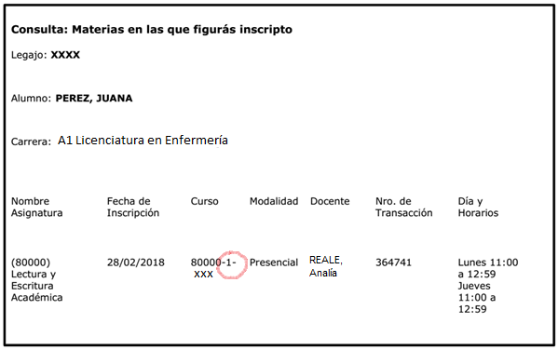

Las comisiones tienen un número que identifica a la asignatura y entre guiones el número de comisión. En el comprobante de inscripción figura en la columna de “curso”. En este ejemplo, el curso es 80000-1-XX. El 80000 identifica a la materia Lectura y Escritura Académica, entre guiones está identificada la comisión, que en este caso es la Nº1. Luego del número de comisión hay un código interno que identifica para qué carreras se oferta la asignatura.

¿Siempre tengo el mismo número de comisión para las tres materias?

Aunque se sugiere respetar el mismo número de comisión en las diferentes materias, es solo a fines administrativos, pero en las cursadas virtuales del CICS no tiene implicancias para los/as estudiantes. Por ejemplo, un/a estudiante podría estar inscripto en la comisión 1 de LEA, en la 1 de ICCS, y en la 9 de CPT.

¿Dónde encuentro el aula virtual en la que me toca cursar?

Cuando esté disponible la información sobre las aulas virtuales, podrán verlas en la solapa “horarios” de cada materia:

LEA: http://cisociales.web.unq.edu.ar/lectura-y-escritura-academica/horarios/

ICCS: http://cisociales.web.unq.edu.ar/introduccion-al-conocimiento-en-ciencias-sociales/horarios/

CPT: http://cisociales.web.unq.edu.ar/comprension-y-produccion-de-textos-en-ciencias-sociales-y-humanidades/horarios/

¿Qué es el Taller de vida universitaria?

El Taller de Vida Universitaria (TVU) es un espacio de tutoría y acompañamiento dirigido a los/as estudiantes del Ciclo Introductorio de UNQ. Para mayor información escribir un correo a: tvu@unq.edu.ar y consultar el portal web de la UNQ: www.unq.edu.ar / Ingresante / Taller de Vida Universitaria.

¿Las materias Pendientes de Aprobación (PA) se consideran aprobadas?

No. Las materias Pendientes de aprobación todavía no están aprobadas. Las materias aprobadas son aquellas que figuran en la historia académica con una calificación numérica entre 4 y 10 o aquellas que fueron obtenidas por reconocimiento de materias o equivalencia.

¿Cuándo se rinden las materias Pendientes de Aprobación?

Las materias Pendientes de aprobación se rinden en las mesas de examen integrador. Las fechas de inscripción y de llamado a las mesas se publican en el calendario académico de la UNQ: http://www.unq.edu.ar/secciones/524-calendario-acad%C3%A9mico-2021/

¿Puedo cambiarme de comisión?

Sí, pero sólo durante el período de inscripción. Durante la inscripción online podés darte de baja de un curso y volver a inscribirte.

Una vez concluido el período de inscripción no podrán realizarse cambios de horarios, comisiones, ni ninguna modificación a las inscripciones realizadas.

¿Dónde puedo obtener más información?

Tanto la información sobre aulas virtuales, como la bibliografía de todas las materias, y todas las informaciones relativas al Ciclo Introductorio en Ciencias Sociales (reconocimientos de materias, equivalencias, aulas, equipos docentes, etc), están disponibles en el sitio web del Ciclo Introductorio:

http://cisociales.web.unq.edu.ar/

Les sugerimos que lo recorran, y que se comuniquen con nosotros/as en caso de tener dudas o consultas que no puedan resolver mediante el sitio.

¡¡Bienvenidos/as!!

Coordinación del Ciclo Introductorio
Departamento de Ciencias Sociales
cisociales@unq.edu.ar

